Приложение № 1 к Извещению
Техническое задание
на поставку хозтоваров
для нужд ГАУ "СРЦН Г.СЕВЕРОУРАЛЬСКА"

Объект закупки:
Закупка | Код | Наименование | Национальный режим
Закупка | Код | Наименование | 1875 (Запрет) | 1875 (Ограничение) | 1875 (Преимущество)
1 | 20.42.16.110 | Шампунь |  |  | ✓
2 | 20.41.31.113 | Мыло детское |  | ✓
3 | 20.42.18.111 | Зубная паста |  |  | ✓
4 | 25.71.12.110 | Станок для бритья |  |  | ✓
5 | 17.22.11.110 | Туалетная бумага |  |  | ✓
6 | 13.99.19.121 | Прокладки гигиенические | Не применяется согласно подп. "и" п. 5
7 | 22.29.23.110 | Стакан одноразовый |  | ✓
8 | 22.22.12.119 | Мешки для мусора |  | ✓
9 | 22.22.12.119 | Мешки для мусора |  | ✓
10 | 20.41.44.190 | Средство для чистки сантехники |  |  | ✓
11 | 20.41.44.190 | Средство для чистки сантехники |  |  | ✓
12 | 20.41.32.113 | Средство для мытья окон |  | ✓
13 | 13.95.10.111 | Полотно нетканое | Не применяется согласно подп. "и" п. 5
14 | 20.20.14.000 | Дезинфицирующее средство |  |  | ✓
15 | 22.19.60.114 | Перчатки резиновые |  | ✓
16 | 22.19.60.114 | Перчатки резиновые |  | ✓
17 | 32.91.11.000 | Тряпкодержатель |  |  | ✓
18 | 22.29.10.110 | Бахилы |  |  | ✓
19 | 22.29.23.120 | Ведро |  | ✓
20 | 22.29.23.120 | Ведро д/мусора |  | ✓
21 | 17.22.11.140 | Салфетки |  |  | ✓
22 | 17.22.11.130 | Полотенце бумажные |  |  | ✓
23 | 17.22.11.130 | Полотенце бумажное |  |  | ✓
24 | 32.99.16.140 | Подушка для печати |  |  | ✓
25 | 20.41.32.125 | Пятновыводитель |  | ✓
26 | 20.41.32.125 | Отбеливатель |  | ✓

В случае, если в документации (в каком-либо документе, входящем в состав документации, прикрепленном отдельным файлом к документации) имеются указания на знаки обслуживания, фирменные и торговые наименования, патенты, полезные модели, промышленные образцы, указания на товарный знак, наименование места происхождения товара или наименование производителя, то такие указания следует читать «знаки обслуживания или эквивалент», «фирменные наименования или эквивалент», «торговые наименования или эквивалент», «патенты или эквивалент», «полезные модели или эквивалент», «промышленные образцы или эквивалент», «товарный знак или эквивалент», «наименование места происхождения товара или эквивалент», «наименование производителя или эквивалент».

- Описание закупки:
№ п/п | Наименование товара  (Фотография, макет, эскиз носят информационный характер – допускается изменение внешнего вида по согласованию с Заказчиком) | Характеристики | Ед.изм. | Кол-во
 | Шампунь  Чистая линия | Тип волос — для всех типов.  Пол — универсальный.  Гипоаллергенный: соответствие  Шампунь густой, 2 в 1 (шампунь+ кондиционер) - соответствие  Объем не менее 400 мл | шт | 60
 | Мыло детское | Особенности: гипоаллергенное,  Тип-детское  Вид упаковки: бумажная обертка  Вес куска: не менее 150 гр. | шт | 200
 | Зубная паста | Возрастная категория: для взрослых  Тип товара — зубная паста.  Эффект от использования: против кариеса, свежесть дыхания, отбеливание-соответствие  Вкус — мята- соответствие  Объём — не менее 50 мл/г. | шт | 300
 | Станок для бритья | Пол: мужской  Количество лезвий: не менее 2  Тип товара: одноразовый  Смазывающая полоска: наличие  Упаковка: наличие | шт | 150
 | Туалетная бумага | Количество слоев: не менее 1 слой  Цвет: белая  Втулка: наличие  Длина рулона: не менее 80 м  Высота: не менее 9 см | рул | 360
 | Прокладки гигиенические | Тип: гигиенические прокладки  Назначение: для критических дней  Количество капель: не менее 3 капли  С крылышками: соответствие  Индивидуальная упаковка-наличие  Упаковка: предназначенная и соответствующая стандартам для данной продукции  Количество штук в упаковке: не менее 10 штук | уп | 400
 | Стакан одноразовый | Стакан: одноразовый  Материал: полипропилен (ПП)  Температура воды максимальная: не менее 75 градусов  Объем рабочий: не менее 200 мл  Упаковка: предназначенная и соответствующая стандартам для данной продукции | шт | 4 000
 | Мешки для мусора | Объем: не менее 45 л  Толщина: не менее 15 мкм  Материал: полиэтилен  Количество в упаковке: не менее 30 шт | уп | 200
 | Мешки для мусора | Объем: не менее 240 л  Толщина: не менее 40 мкм  Материал: полиэтилен  Количество в упаковке: не менее 10 шт | уп | 150
 | Средство для чистки сантехники | Вид гель-соответствие  Эффект: очищение поверхности, удаление налета и ржавчины-соответствие  Подходит для кафеля и плитки, для полов и стен, для сантехники, унитазов.-соответствие  Антибактериальное действие: соответствие  Объем: не менее 750 мл | шт | 120
 | Средство для чистки сантехники | Вид-порошок- соответствие  Свойства: чистящее и дезинфицирующее средство-соответствие  Порошок предназначен для чистки плит (в том числе стеклокерамических), ванн, раковин, унитаза, кафеля- соответствие  жесткая упаковка (пластиковая банка)  Упаковка: жесткая упаковка (пластиковая банка) или иная, предназначенная и соответствующая стандартам для данной продукции  Объем не менее 500 гр. | шт | 120
 | Средство для мытья окон | Распыляющая головка-наличие,  Средство для стеклянных и зеркальных поверхностей, а также стекол-соответствие.  Эффект: придает блеск, а также легко удаляет жирные пятна, отпечатки пальцев и другие загрязнения, не оставляет разводов.-соответствие  Объем: не менее 500 мл. | шт | 60
 | Полотно нетканое | Состав ткани: хлопок 100%  Назначение - для мытья пола  Плотность: не менее 150 г/м2  ширина рулона: не менее 1,5 м  длина рулона: не менее 50 м | рул | 2
 | Дезинфицирующее средство "ДЕЗХЛОР" | Применение: в детских учреждениях, в инфекционных очагах при проведении текущей, заключительной и профилактической дезинфекции.-соответствие  Действующие вещества: Натриевая соль дихлоризоциануровой кислоты не менее 84 %, Вспомогательные компоненты, ПАВы  Содержание активного хлора – не менее 40%, ПАВ  Средство обладает антимикробным действием в отношении грамотрицательных и грамположительных бактерий (включая микобактерии туберкулеза– тестировано на Mycobacterium terrae, возбудителей чумы, холеры, туляремии, сибирской язвы), вирусов (Коксаки, ЕСНО, полиомиелита, энтеральных и парентеральных гепатитов, ротавирусов, норовирусов, ВИЧ, гриппа, в т.ч. типа А, включая А H5NI, А HINI, аденовирусов и др. возбудителей ОРВИ, герпеса, цитомегалии), грибов рода Кандида, дерматофитов, плесневых грибов.  Количество в упаковке таблеток: не менее 300  Упаковка: банка или иной вид упаковки, предназначенный для данного вида товара | уп | 30
 | Перчатки резиновые Азрихим | Вид: хозяйственно- бытовые, КЩС  Размер: S  Толщина, мм: не менее 0.4  Длина, мм: не менее 300  Материал: латекс  Поверхность области захвата: текстурированная  Тип манжеты: прямой  Вид защиты: от кислот и щелочей-соответствие  Степень защиты от кислот: не менее 20%  Степень защиты от щелочей: не менее 20% | пар | 120
 | Перчатки резиновые Азрихим | Вид: хозяйственно- бытовые, КЩС  Размер: М  Толщина, мм: не менее 0.4  Длина, мм: не менее 300  Материал: латекс  Поверхность области захвата: текстурированная  Тип манжеты: прямой  Вид защиты: от кислот и щелочей  Степень защиты от кислот: не менее 20%  Степень защиты от щелочей: не менее 20% | пар | 120
 | Тряпкодержатель  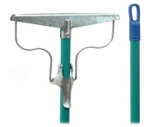 | Материал рукоятки: металл  Длина рукоятки: не менее 150 не более 170 см  Крепление насадки МОПа: зажим-соответстве  Размер держателя (ДхШ), см: не менее 120x19  Размер МОПа (ДхШ), см: не менее 70x80  С пружинным механизмом: наличие | Шт | 20
 | Бахилы | Бахилы: медицинские  Одноразовые: соответствие  Материал: полиэтилен  Плотность: не менее 12 мкм  Тип поверхности: гладкая  Размер бахил: не менее 40x12 см  Упаковка-наличие | шт | 600
 | Ведро | Тип: хозяйственное  Форма: круглая  Ручки: наличие  Объем: не менее 10 л  Материал: прочный полипропилен или пластик | шт | 10
 | Ведро д/мусора | Тип: хозяйственное  Форма: круглая  Ручки: наличие  Объем: не менее 10 л  Материал: прочный полипропилен или пластик  Особенности: крышка-маятник-наличие | шт | 5
 | Салфетки | Длина — не менее 24 см.  Ширина — не менее 24 см.  Количество слоев — не менее 1.  Форма салфетки — квадратная.  Сложение салфетки — ¼-сответстве  Тиснение — наличие.  Материал — 100% целлюлоза.  Цвет- белые,  Количество в упаковке — не менее 100 шт. | уп | 60
 | Полотенце бумажные | Тип сложения: V-сложение (ZZ)-соответствие  Количество слоев: не менее 1  Тиснение: наличие  Цвет: белый  Плотность: не менее 35 г/м²  Количество листов в пачке: не менее 200 | уп | 180
 | Полотенце бумажное | Цвет: белый  рулон со втулкой: соответствие  с теснением: соответствие перфорацией: соответствие  Размер листа: не менее 20 см * 15 см,  длина рулона: не менее 50 м  Количество листов в пачке: не менее 200  Подходит для детского учреждения-соответствие | рул | 30
 | Подушка для печати  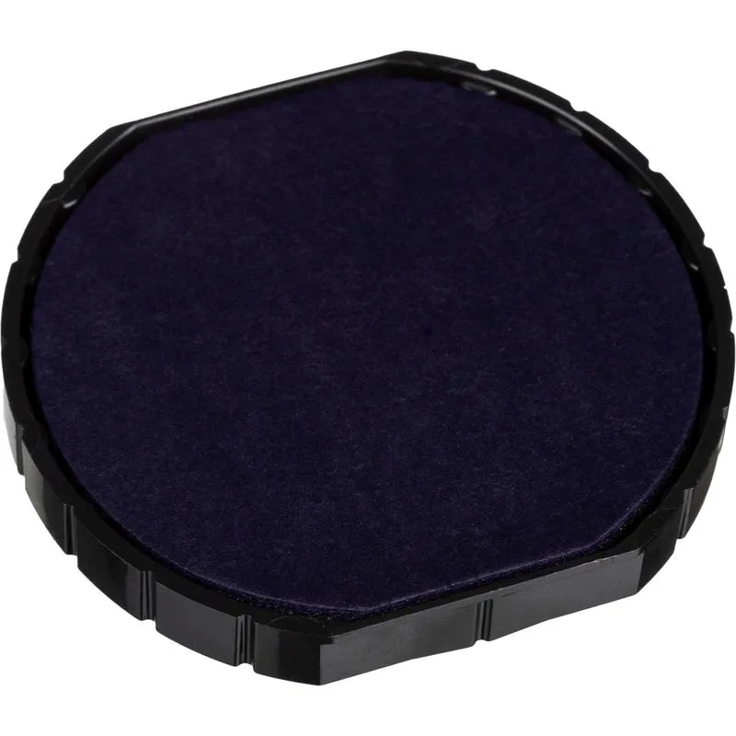 | Назначение- для автоматической печати  Материал корпуса-пластик  Диаметр не менее -45 мм,  Цвет краски -синий | шт | 4
 | Пятновыводитель | Область применения-текстиль  Действие-выводит пятна, усиливает действие средства для стирки, удаляет трудно выводимые пятна-соответствие  Консистенция- гель  Объем упаковки не менее 500 мл не более 600 мл | шт | 20
 | Отбеливатель Максимум, БОС | Действие-быстро отбеливает, сохраняет цвет и ткань, усиливает действие средства для стирки, удаляет трудно выводимые пятна-соответствие  Область применения-текстиль  Без хлора-соответствие  Консистенция-порошок  Объем упаковки не менее 600гр не более 700 гр | шт | 25

2. Место поставки: Свердловская область, г. Североуральск, улица Чкалова, д. 2
3.Срок и условия поставки Товара: в течении 30 календарных дней с момента заключения договора
3.1. Поставка Товара осуществляется в рабочие дни (пн – пт) с 8.00 до 15.00. Доставка, погрузочно-разгрузочные работы производятся за счет Поставщика.
4. Требования к качеству, безопасности поставляемого товара:
4.1. Поставляемый товар должен соответствовать заданным функциональным и качественным характеристикам;
4.2. Поставляемый товар должен быть разрешен к использованию на территории Российской Федерации, иметь торговую марку и товарный знак, качество поставляемого товара должно полностью соответствовать установленным требованиям Российской Федерации, ГОСТ, ОСТ, нормативно-технической документации (сертификатам качества, паспорт товара, декларациям о соответствии и (или) другим документам, подтверждающим качество товара) если таковые требуются;
4.3. Поставляемый Товар должен являться новым, ранее не использованным (все составные части Товара должны быть новыми), не должны иметь дефектов;
4.4. Товар должен быть безопасным и отвечать требованиям законодательства Российской Федерации, требованиям безопасности, ГОСТ, нормам и правилам безопасности его эксплуатации и другой нормативно-технической документации;
4.5. Товар должен отвечать требованиям безопасности жизни и здоровья, окружающей среды в течение установочного срока годности при обычных условиях его использования, хранения, транспортировки и утилизации.
5. Требования к упаковке и маркировке поставляемого товара:
5.1. Товар поставляется в таре и упаковке, соответствующей государственным стандартам, техническим условиям, предъявляемым к поставке данного вида товара, другой нормативно-технической документации.
5.2. Поставщик должен обеспечить упаковку товара, способную предотвратить его повреждение или порчу во время перевозки к конечному пункту назначения – Заказчику. Тара и упаковка должны быть прочными, сухими, без нарушения целостности со специальной маркировкой;
5.3. Поставщик несет ответственность за ненадлежащую упаковку, не обеспечивающую сохранность товара при его хранении и транспортировании;
5.4. Упаковка и маркировка товара должна соответствовать требованиям ГОСТ, импортный товар – международным стандартам упаковки. Маркировка товара должна содержать: наименование товара, наименование фирмы-изготовителя, юридический адрес изготовителя, дату выпуска. Маркировка упаковки должна строго соответствовать маркировке товара (если требуется).
6. Требования к гарантийному сроку товара и (или) объему предоставления гарантий качества товара:
6.1. Гарантия качества товара - в соответствии с гарантийным сроком, установленным производителем.
6.2. Гарантийные обязательства должны распространяться на каждую единицу товара с момента приемки товара Заказчиком.
6.3. Поставщик обязан при обнаружении недостатков у поставляемого товара заменить товар ненадлежащего качества, при обнаружении некомплектности/недопоставки произвести доукомплектование/допоставку, при несоответствии товара установленному ассортименту, заменить товар на соответствующий, своим транспортом и за свой счет, в сроки, определенные договором

